Maturità

Sessione suppletiva 1999

M557 – ESAME DI STATO DI LICEO SCIENTIFICO
CORSO DI ORDINAMENTO
Tema di: MATEMATICA
Il candidato scelga a suo piacimento due dei seguenti problemi e li risolva:

- Data una semicirconferenza di centro O e di diametro AB = 2, si assuma su di essa un punto C in modo che l’angolo sia acuto. Indicata con ϕ l’ampiezza di tale angolo, siano:
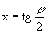,
y = raggio della circonferenza tangente tanto al diametro quanto, nel punto C, alla semicirconferenza.
Dopo aver dimostrato che il centro di tale circonferenza appartiene al raggio OC, si studi e si rappresenti graficamente la funzione y = f(x) senza tenere conto delle limitazioni di natura geometrica poste ad x dal problema.
- Si deve costruire un recipiente a forma di cilindro circolare retto che abbia una capacità di 16π cm³. Il candidato determini le dimensioni del recipiente che richiederanno la quantità minima di materiale.
Verificato che il cilindro cercato è quello equilatero, si determinino la superficie ed il volume della sfera ad esso circoscritta.
Considerate infine le formule:
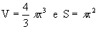
che danno rispettivamente il volume di una sfera di raggio x e l’area di un cerchio sempre di raggio x se ne illustrino i risultati della derivazione rispetto a x.
- L’informazione che si ha della parabola f(x) = ax² + bx + c è tutta concentrata nel punto di ascissa x = 5 ed è:
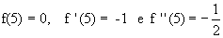
- determinata la parabola e detti A e B i suoi punti d’intersezione con l’asse x calcolare l’area del triangolo ABC ove con C si è denotato il punto d’incontro delle tangenti alla parabola in A e in B e stabilire il rapporto tra tale area e quella del segmento parabolico di base AB;
- stabilire altresì il rapporto tra i volumi descritti dalle aree prima considerate per effetto della loro rotazione completa attorno all’asse x.
________________________________________
Durata massima della prova: 5 ore.
E’ consentito l’uso della calcolatrice tascabile non programmabile.
Non è consentito lasciare l'Istituto prima che siano trascorse 3 ore dalla dettatura del tema.
Problema n,1
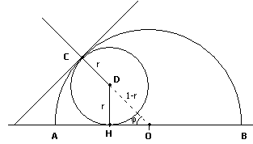

Osserviamo che se la Circonferenza 2 deve essere tangente sia in C che al diametro AB abbiamo che La perpendicolare in C passa sia per il centro della Circonferenza 2 D, sia per O (centro di C1).
Questo per il teorema che dice che la perpendicolare alla tangente per il punto di tangenza passa per il centro ed è perpendicolare alla tangente, e coincidente con il raggio.
Se indico Con r il raggio della circonferenza tangente e considero il triangolo rettangolo DHO. Allora per ho che da cui e tenendo conto delle formule parametriche ho che da cui tenendo conto che y=r e che abbiamo che
C.E. passa per il O(0,0) e è positiva per x>0 .

Asintoto verticale x=-1. Asintoto orizzontale y=0

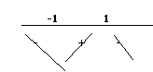

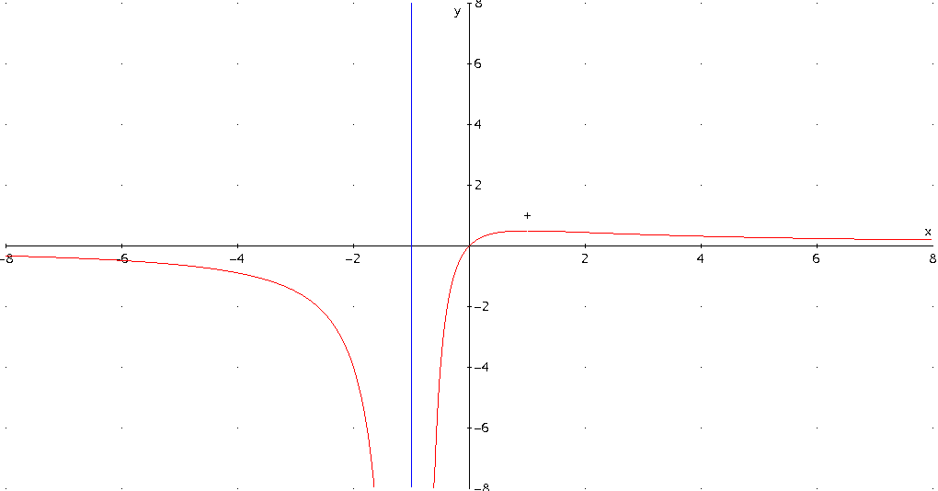Problema n.2

da cui da cui
La superficie totale da cui da cui e quindi
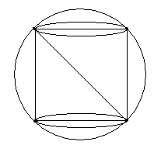La sfera circoscritta ha come diametro la diagonale del cilindro
da cui da cui
derivata ottengo ovvero la superficie della sfera.
Se io considero la quantità e integro le superfici ottengo il volume della sfera.

derivata ottengo ovvero la lunghezza della circonfenza. In fatti l’area di un cerchio lo posso considerare come l’integrazione di tanti anelli .

Problema n.3

- L’informazione che si ha della parabola f(x) = ax² + bx + c è tutta concentrata nel punto di ascissa x = 5 ed è:
- determinata la parabola e detti A e B i suoi punti d’intersezione con l’asse x calcolare l’area del triangolo ABC ove con C si è denotato il punto d’incontro delle tangenti alla parabola in A e in B e stabilire il rapporto tra tale area e quella del segmento parabolico di base AB;
retta tangente in A
retta tangente in B
da cui
Ovviamente
Area segmento parabolico
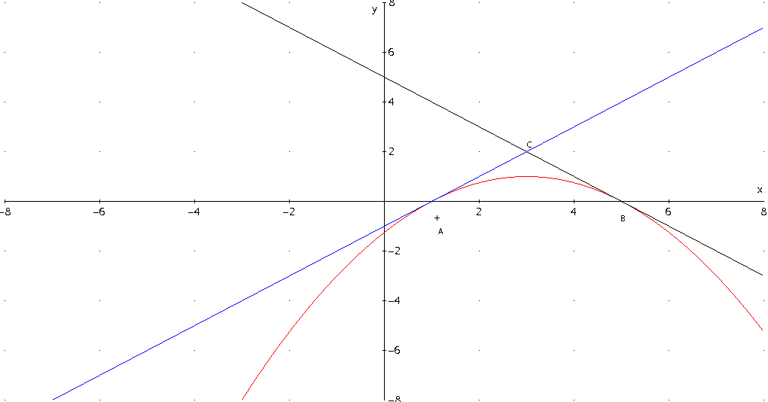

- stabilire altresì il rapporto tra i volumi descritti dalle aree prima considerate per effetto della loro rotazione completa attorno all’asse x.
In rotazione il Triangolo ABC diventa un doppio cono. E il volume vale
Per la parabola

